A.- DATOS DEL SOLICITANTE
- Razón Social: |  |  | NIF:
- Nombre Comercial:
- Fecha de la solicitud:
- Fecha propuesta para el inicio de las operaciones:
- Nombre de la persona que presenta la solicitud en nombre del operador habiendo quedado acreditada su capacidad de representación mediante cualquiera de las formas establecidas en el artículo 5 de la Ley 39/2015, de 1 de octubre:
 |  |  | NIF:

B.- DATOS DE LAS AERONAVES Y LA OPERACIÓN
1. Tipo de aeronave | 2. Fabricante y Tipo/Clase | 3. Número de aeronaves | 4. Tipo de operación | 5. Área de operación | 6. Aprobaciones especiales  (Incluir sólo código AE)
Avión | Fabricante 1  Tipo/Variante 1 | 2 | A1 | EUR | AE07  AE10
Avión | Fabricante 1  Tipo/Variante 2 | 1 | A1 | WORLD | AE07  AE10  AE11  AE21
Helicóptero | Fabricante 2  Tipo/Variante 3 | 1 | A2 | EUR | AE02

C.- PRESOLICITUD DE EMISIÓN INICIAL
A completar en caso de no haber proporcionado esta información previamente según P-DSA-ORGA-01.
- Consigne una dirección de correo electrónico y/o dirección postal a efectos meramente informativos:
Correo electrónico:
Correo postal:
- Dirección del Centro de actividad principal (oficinas principales del solicitante):
- Personal responsable propuesto:
- Programa de instrucción propuesto:
- Sistema de mantenimiento de la aeronavegabilidad propuesto:
El solicitante, por medio de su representante, declara su intención de solicitar el Certificado de Operador Aéreo con el fin de poder realizar las operaciones que se detallan en el presente formato, y de cara a poder coordinar los procesos necesarios para la obtención de las aprobaciones en virtud de Reglamento (UE) 965/2012.

D.- PRESOLICITUD DE MODIFICACIÓN DE AOC O MANUAL DE OPERACIONES

- Referencia del Certificado de aprobación:

El operador, por la presente, pone en conocimiento de AESA los siguientes cambios previstos, de cara a poder coordinar los procesos necesarios para la obtención de las aprobaciones/autorizaciones que correspondan a estos cambios:

- Cambio:
- Motivo del mismo:
- Evaluación de los nuevos requisitos a cumplir:
- Evaluación de los riesgos asociados:
- Acciones a realizar y responsables asignados antes de la implementación del cambio:
- Acciones a tomar para llevar a cabo el seguimiento del cambio:

El operador, por medio de su representante, de conformidad con lo establecido en el artículo 69 de la Ley 39/2015, de 1 de octubre, DECLARA:
- ha establecido un Plan de Gestión del Cambio documentado, que queda a disposición de AESA para su verificación:
SÍ NO

INSTRUCCIONES RELATIVAS FORMATO F-COA-AOC-087
El Apartado A se completará con los datos del solicitante.
El Apartado B recoge las aeronaves que se proponen incluir en el AOC. En todo caso será necesario identificar le fabricante, modelo y número de serie. Cuando se soliciten nuevas aprobaciones para una flota ya existente en el AOC, no será necesario listar en esta tabla las aeronaves ya incluidas en el AOC para las cuales la aprobación solicitada no sea aplicable, únicamente se listarán en la tabla las aeronaves para las que se solicita la aprobación correspondiente.
Para cada grupo de aeronaves incluido en la tabla deben incluirse:
- Tipo de aeronave: Avión y/o helicóptero.
- Fabricante y Tipo/Clase: Fabricante de la aeronave y el tipo/clase que identificará la flota de aeronaves , que con carácter general se entenderá por el recogido en el certificado de tipo.
- Número de aeronaves: Cantidad de aeronaves pertenecientes al mismo grupo definido en el apartado 2.
- Tipo de operación: A1: Pasajeros A2: Carga
- Área de operación en la que se solicita operar, basadas en el Doc. OACI 7030 con las siguientes salvedades:
- FIR Canarias se considera en el área EUR y no en el área AFI.
- Las zonas que quedan al norte del paralelo N78 quedan excluidas de las áreas NAM, NAT, EUR y MID/ASIA.
- Las zonas que quedan al sur del paralelo S67 quedan excluidas de las áreas PAC, SAM, AFI y MID/ASIA.
- Se establece una nueva zona polar POL que corresponde con la zona que queda al norte del paralelo N78 y al sur del paralelo S67.
Los códigos de las áreas de operación son:
AFI: África-Océano Índico | NAT: Atlántico Septentrional
CAR: Caribe | PAC: Pacífico
EUR: Europa | SAM: Sudamérica
MID/ASIA: Oriente Medio/Asia | POL: Polar
NAM: Norteamérica | WORLD: Todo el mundo
Mapa de las áreas de operación.
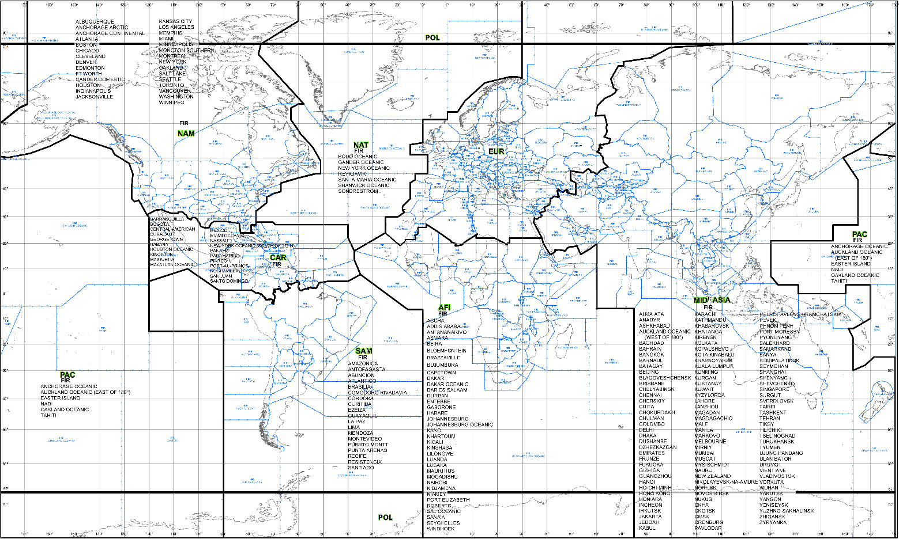

- Todas las aprobaciones específicas para esa flota, entre las siguientes:
AEB1: Especificaciones de navegación para operaciones PBN. (RNP AR APCH)
AEB2: Especificaciones de navegación para operaciones PBN. (RNP 0.3)
AEC: Especificación mínima de performance de navegación. MNPS (NAT HLA)
AED: Separación vertical mínima reducida. (RVSM)
AEE1: Operaciones con baja visibilidad LVO. (LVTO)
AEE2: Operaciones con baja visibilidad LVO. (LTS CAT I)
AEE3: Operaciones con baja visibilidad LVO. (CAT II)
AEE4: Operaciones con baja visibilidad LVO. (OTS CAT II)
AEE5: Operaciones con baja visibilidad LVO. (CAT IIIA)
AEE6: Operaciones con baja visibilidad LVO. (CAT IIIB)
AEE7: Operaciones con baja visibilidad LVO. (CAT IIIB sin DH)
AEE8: Operaciones con baja visibilidad LVO. (EVS)
AEF: Operaciones de aviones bimotores de alcance extendido. (ETOPS)
AEG: Mercancías Peligrosas. (DG)
AEH: Operaciones con helicópteros con la ayuda de sistemas de visión nocturna de imágenes. (NVIS)
AEI: Operaciones de vuelo de helicópteros de rescate con grúa. (HHO)
AEJ: Operaciones de servicio médico de emergencias con helicópteros. (HEMS)
AEK: Operaciones de helicópteros en el mar. (HOFO)
AEL: Operaciones de aviones monomotores de turbina en vuelo nocturno o en condiciones de vuelo por instrumentos. (SET IMC)
AEM: Cartera electrónica de vuelo. (EFB)
AEX: Operaciones de aviones bimotores de alcance extendido superiores a 120 minutos. (NON ETOPS)
Para las aprobaciones de operación de baja visibilidad se indicarán los valores de DH y RVR que correspondan.
Para la aprobación ETOPS se indicará el Umbral tiempo/distancia máxima en minutos y el tipo de motor.
El Apartado C corresponde a datos para la presolicitud de emisión inicial de AOC. Entre los que se recogen, si son ya conocidos:
- Los datos de dirección postal para aquellas notificaciones que deban realizarse al operador a través de papel.
- El centro de actividad principal.
- Personal responsable propuesto: Responsable de Seguridad, Responsable de Control de Conformidad, Responsable de Operaciones Vuelo, Responsable de Entrenamiento de Tripulaciones, Responsable de Operaciones Tierra y Responsable de Mantenimiento de la Aeronavegabilidad.
- Programa de instrucción propuesto: Para cada tipo de aeronave y/o simulador y/o dispositivo de instrucción de vuelo.
- Sistema de mantenimiento de la aeronavegabilidad propuesto: MRO en propio o subcontrata, etc…
El Apartado D recoge los datos correspondientes a modificaciones de AOC o de Manual de Operaciones sujetos a aprobacióhn por parte de AESA, que el operador prevé van a ser solicitados:
- Certificado del operador.
- Cambio: Identificación de la naturaleza y alcance del cambio. De modo no exhaustivo se listan algunos cambios a considerar: cambios normativos, cambios en los puestos de responsabilidad, cambio de centro principal de negocio, subcontratación de nuevos servicios, inclusión de nuevo tipo/variante de avión, etc….
- Motivo que impulsa la realización del cambio.
- Evaluación de los nuevos requisitos a cumplir: Realización de un estudio preliminar previo de evaluación de impacto cubriendo, por ejemplo, procedimientos de la compañía, organización del trabajo; personal, composición de equipos, entrenamiento adicional, etc…: infraestructura, mantenimiento del equipamiento o del avión etc…
- Evaluación de los riesgos asociados: Será necesario analizar el riesgo asociado al cambio mediante un análisis de riesgos. Identificación del personal que llevará a cabo la implementación del cambio y de las medidas mitigadoras requeridas, resultado del proceso de gestión del cambio, etc…
- Acciones a realizar y responsables asignados antes de la implementación del cambio: Identificación de las acciones a llevar a cabo para la implementación del cambio. Se tendrán en cuenta las acciones derivadas del cumplimiento normativo, así como las que mitiguen los riesgos asociados. También se identificará el personal que llevará a cabo la implementación del cambio y de las medidas mitigadoras requeridas.
- Acciones a tomar para llevar a cabo el seguimiento del cambio: Se identificarán los posibles indicadores y/o acciones que se considerarán para evaluar la efectividad de las acciones tomadas para gestionar el riesgo asociado al cambio.

La Agencia Estatal de Seguridad Aérea (en adelante AESA), como Responsable del Tratamiento de sus datos personales en cumplimiento de la Ley orgánica 3/2018, de 5 de diciembre, de protección de datos personales y garantía de derechos digitales y del Reglamento (UE) 2016/679 del Parlamento Europeo y del Consejo, de 27 de abril de 2016, relativo a la protección de las personas físicas en lo que respecta al tratamiento de datos personales y a la libre circulación de estos datos le informa, de manera explícita, que se va a proceder al tratamiento de sus datos de carácter personal obtenidos de la “Solicitud de emisión, modificación y notificación AOC y MO” para el tratamiento de “emisión y modificación del Certificado de Operador Aéreo (AOC) de avión y helicóptero; así como para la solicitud de aprobación y notificación de cambios dentro del alcance de la aprobación, AOC”, por lo tanto:

- Para la finalidad de “Gestión de las emisiones y modificaciones del Certificado de Operador Aéreo (AOC) de avión y helicóptero; así como para la solicitud de aprobación y notificación de cambios dentro del alcance de la aprobación, AOC”. El usuario no podrá negar su consentimiento por ser este una obligación legal, definida por la “Ley 39/2015, de 1 de octubre, del Procedimiento Administrativo Común de las Administraciones Públicas” y el “Reglamento (UE) nº 965/2012 de la Comisión de 5 de octubre de 2012 por el que se establecen requisitos técnicos y procedimientos administrativos en relación con las operaciones aéreas en virtud del Reglamento (CE) Nº 216/2008 del Parlamento Europeo y del Consejo.”
Este tratamiento de datos de carácter personal se encuentra incluido en el Registro de Datos Personales de AESA.

La legalidad del tratamiento está basada en una obligación legal.

La información de carácter personal para la que ha facilitado el consentimiento será conservada mientras sea necesaria o no se ejerza su derecho de cancelación o supresión.

La información puede ser cedida a terceros para colaborar en la gestión de los datos de carácter personal, únicamente para la finalidad descrita anteriormente.

La categoría de los datos de carácter personal que se tratan son únicamente Datos identificativos (Nombre, Apellidos, Correo Electrónico, Dirección, Firma, Teléfono, etc.) y Datos relacionados con el documento presentado.

De acuerdo con lo previsto en el citado Reglamento General de Protección de Datos, puede ejercitar sus derechos Acceso, Rectificación, Supresión, Portabilidad de sus datos, la Limitación u Oposición a su tratamiento ante el Delegado de Protección de Datos, dirigiendo una comunicación al correo dpd.aesa@seguridadaerea.es.

Para más información sobre el tratamiento de los datos de carácter personal pulse el siguiente enlace:

https://www.seguridadaerea.gob.es/es/quienes-somos/normativa-aesa/proteccion-de-datos

